**微服务技术平台**

**设计文档**

## 总体设计

## 模型设计

### 用户模型设计

#### 模型介绍

用户模型：RBAC（用户角色权限控制）

RBAC模型分为：

1. RBAC0：是基础，我们把权限赋予角色，再把角色赋予用户。用户和角色，角色和权限都是多对多的关系。用户拥有的权限等于他所有的角色持有权限之和。

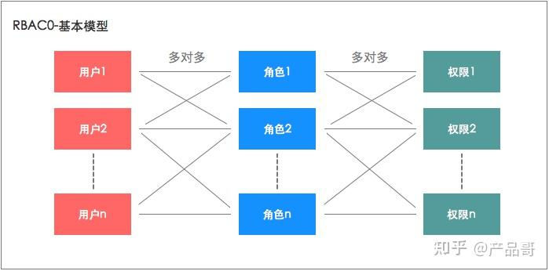

1. RBAC1：建立在RBAC0基础之上，在角色中引入了继承的概念。简单理解就是，给角色可以分成几个等级，每个等级权限不同，从而实现更细粒度的权限管理。

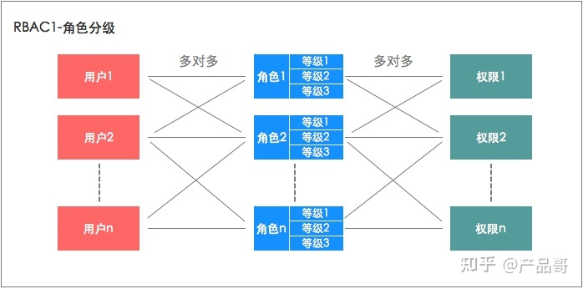

1. RBAC2：建立在RBAC0基础之上，仅是对用户、角色和权限三者之间增加了一些限制。这些限制可以分成两类，即静态职责分离SSD(Static Separation of Duty)和动态职责分离DSD(Dynamic Separation of Duty)。

限制如图：

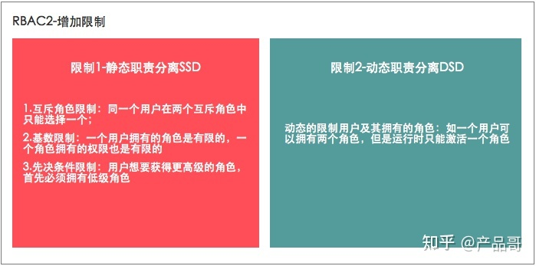

1. RBAC3：RBAC3是RBAC1和RBAC2的合集，所以RBAC3既有角色分层，也包括可以增加各种限制。

#### 用户模型设计

设计如图：

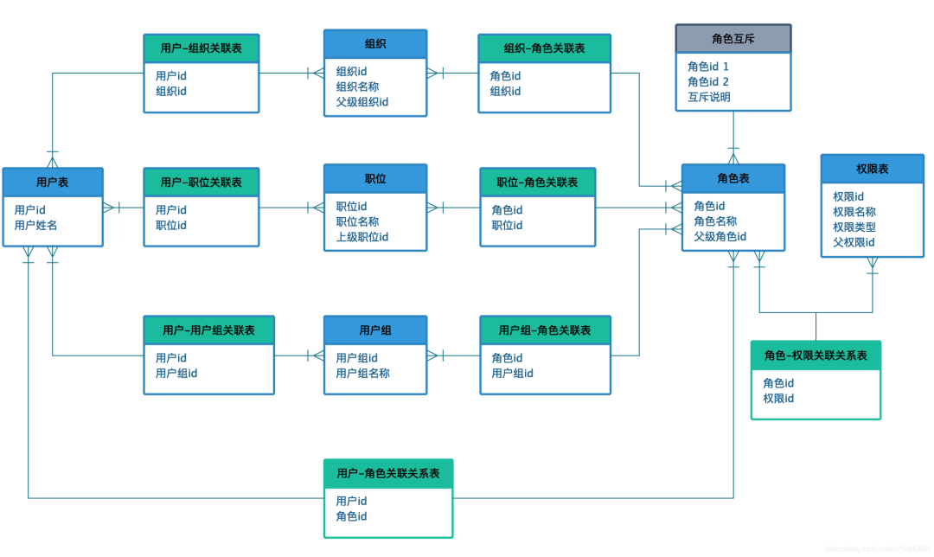

### 认证模型设计

#### 模型介绍

1、Cookie与Session联动实现认证

